Dzień dobry ,
Zapiszcie sobie temat lekcji w zeszycie: Rośliny uprawne.
Celem lekcji będzie poznanie roślin uprawianych w polskich gospodarstwach rolnych .
Otwórzcie podręcznik i przeczytajcie temat Rośliny uprawne.
Potem rozwiążcie zadania do zeszytu.
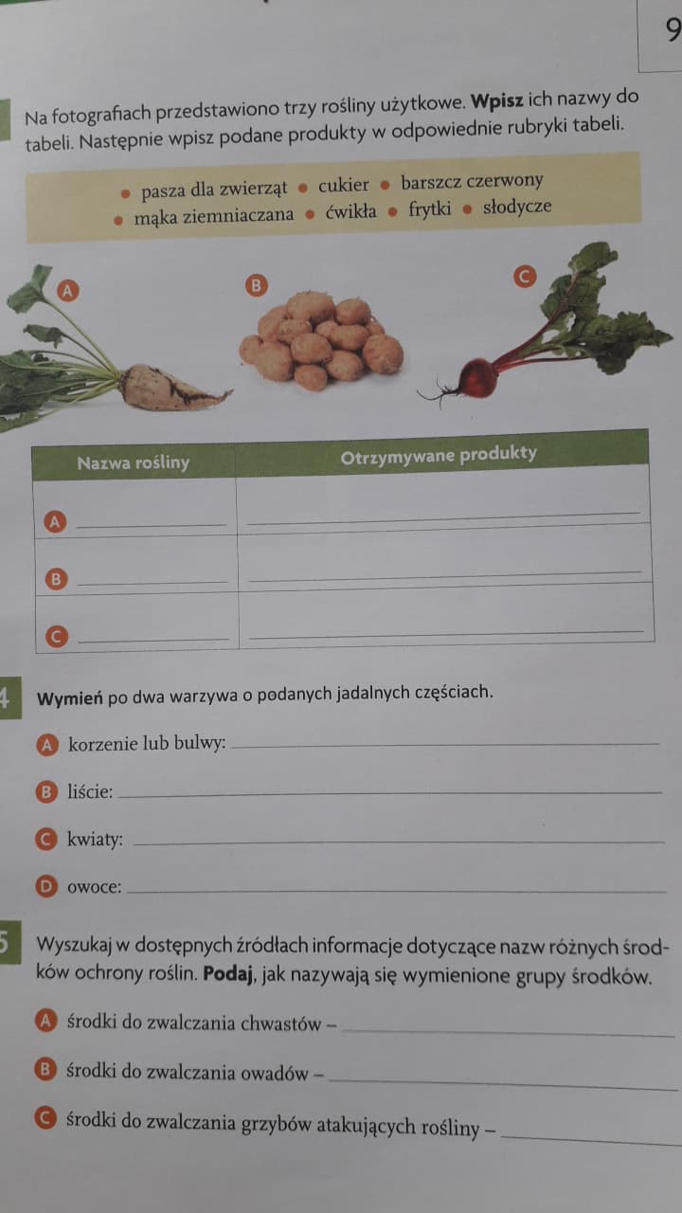
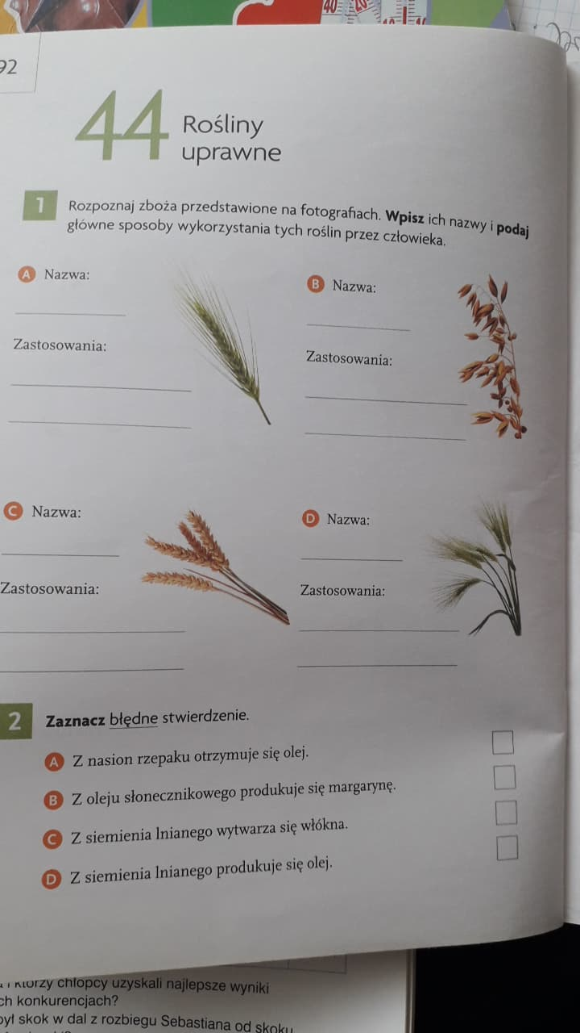

Proszę prześlijcie mi zdjęcie rozwiązanych zadań, można to zrobić za pomocą poczty elektronicznej, wysyłając na adres a.serafin@koniusza.pl lub za pomocą Messengera jeśli rodzice wam na to pozwolą.
Pozdrawiam i zyczę owocnej nauki.
Anna Serafin

